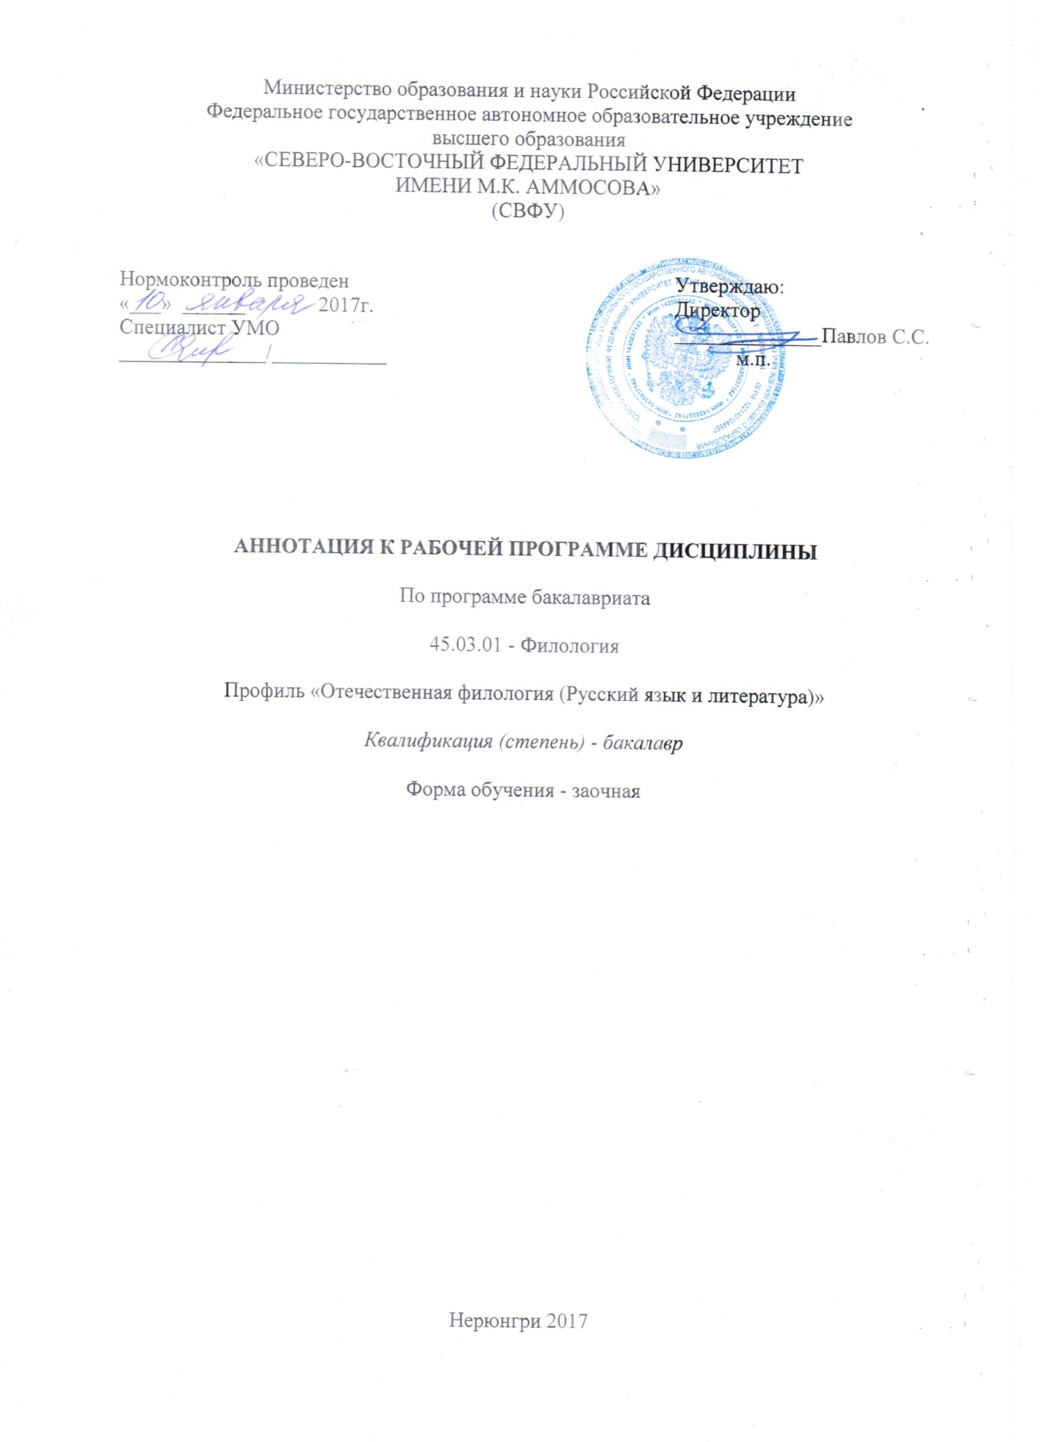
АННОТАЦИЯ
к рабочей программе дисциплины
Б1.Б.5 Безопасность жизнедеятельности
Трудоемкость 2 з.е.

1.1. Цель освоения и краткое содержание дисциплины
Цель освоения дисциплины Б1.Б.5 «Безопасность жизнедеятельности» - формирование профессиональной культуры безопасности (ноксологической культуры), под которой понимается готовность и способность личности использовать в профессиональной деятельности приобретенную совокупность знаний, умений и навыков для обеспечения безопасности в сфере профессиональной деятельности, характера мышления и ценностных ориентаций, при которых вопросы безопасности рассматриваются в качестве приоритета.

Краткое содержание дисциплины:
Введение в безопасность. Основные понятия, термины и определения. Человек и техносфера. Идентификация и воздействие на человека, и среду обитания вредных и опасных факторов. Защита человека и среды обитания от вредных и опасных факторов природного, антропогенного и техногенного происхождения. Обеспечение комфортных условий для жизни и деятельности человека. Психофизиологические и эргономические основы безопасности. Чрезвычайные ситуации и методы защиты в условиях их реализации. Управление безопасностью жизнедеятельности.

1.2. Перечень планируемых результатов обучения по дисциплине, соотнесенных с планируемыми результатами освоения образовательной программы

Планируемые результаты освоения программы (содержание и коды компетенций) | Планируемые результаты обучения по дисциплине
ОК-9 - способностью использовать приемы первой помощи, методы защиты в условиях чрезвычайных ситуаций. | Знать:  - понятийно-терминологические основы в области безопасности; основные природные и техносферные опасности, их свойства и характеристики;  - характер воздействия вредных и опасных факторов на человека и природную среду;  - методы защиты от них применительно к сфере своей профессиональной деятельности;  - законодательные и правовые основы в области безопасности и охраны окружающей среды.  Уметь:  - идентифицировать основные опасности среды обитания человека;  - оценивать риск их реализации;  - выбирать методы защиты от опасностей применительно к сфере своей профессиональной деятельности и способы обеспечения комфортных условий жизнедеятельности.  Владеть методиками/практическими навыками:  - требованиями безопасности технических регламентов в сфере профессиональной деятельности;  - способами и технологиями защиты в чрезвычайных ситуациях;  - навыками рационализации профессиональной деятельности с целью обеспечения безопасности и защиты окружающей среды.

1.3. Место дисциплины в структуре образовательной программы

Индекс | Наименование дисциплины (модуля), практики | Курс | Индексы и наименования учебных дисциплин (модулей), практик
 |  |  | на которые опирается содержание данной дисциплины (модуля) | для которых содержание данной дисциплины (модуля) выступает опорой
Б1.Б.5 | Безопасность жизнедеятельности | 2 | Б1.Б.4 Физическая культура и спорт | Б1.В.ДВ.2.1 Здоровье человека на Севере  Б1.В.ДВ.2.2 Валеология

1.4. Язык преподавания: русский

